Communiqué aux médias
Accroître le bien-être animal: l’abattage à la ferme et au pâturage bénéficierait d’une proposition de révision de l’ordonnance concernant l’hygiène lors de l’abattage d’animaux
Lors de la réunion d’information du 13 décembre à la ferme Silberdistel de Holderbank dans le canton de Soleure, l’Institut de recherche de l’agriculture biologique FiBL, la communauté d’intérêts IG Hof- und Weidetötung ainsi que les exploitants de la ferme Silberdistel ont présenté les avantages d’une révision de l’ordonnance, qui prévoit un allongement à 90 minutes de l’intervalle entre la mise à mort de l’animal et l’éviscération de la carcasse. La date limite de la consultation sur cette ordonnance est le 31 janvier 2023.
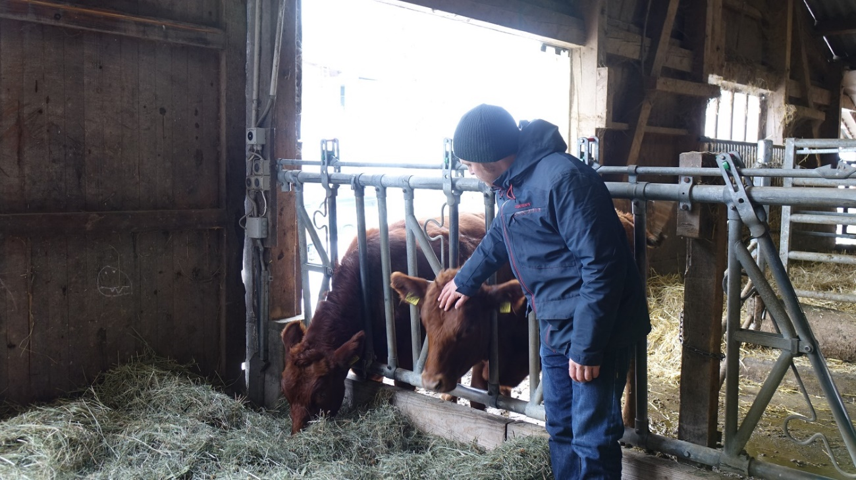 Cäsar Bürgi explique en détail comment se déroule un abattage à la ferme sur son exploitation "Silberdistel". (Photo: FiBL, Jannick Scherrer)
(Frick, 15.12.2022) À l’ordre du jour de la réunion du FiBL figure la consultation, qui s’étend jusqu’au 31 janvier 2023 et porte sur l’ordonnance du Département fédéral de l’intérieur (DFI) concernant l’hygiène lors de l’abattage d’animaux (article 10, paragraphe 3c). Elle prévoit un allongement de l’intervalle entre l’abattage de l’animal et l’éviscération de la carcasse. À l’avenir, cet intervalle devrait être fixé à 90 minutes, au lieu des 45 minutes autorisées actuellement. Cela représenterait un grand pas en avant pour le bien-être animal en Suisse, car cette révision de l’ordonnance permettrait à un nombre accru d’exploitations de participer aux efforts pour favoriser l’abattage des bovins à la ferme et réduire le transport d’animaux vivants à l’abattoir.
Commençons par rappeler brièvement l’histoire de l’abattage à la ferme et au pâturage. S’appuyant sur ses travaux de recherche appliquée et son offre de conseil, le FiBL s’engage depuis de nombreuses années en faveur de l’autorisation de l’abattage à la ferme et au pâturage en Suisse, aux côtés de la communauté d’intérêts IG Hof- und Weidetötung et des pionniers de la pratique, tels que Nils Müller et Caesar Bürgi. En 2012, Nils Müller a en effet posé les premiers jalons de la mise à mort au pâturage, préférant abattre lui-même les veaux de ses vaches sur son exploitation. Caesar Bürgi, quant à lui, décrit son travail novateur en ces termes: «j’ai mis au point un système d’abattage à la ferme pour abattre moi-même mes bovins sur mon exploitation, et j’ai ensuite fait appel au FiBL pour la mise en œuvre». Eric Meili de la communauté d’intérêts IG Hof- und Weidetötung, la fondation de protection des animaux Quatre pattes et la fondation Tier im Recht se sont engagés aux côtés des deux pionniers. Leur engagement a porté ses fruits, puisqu’en septembre 2017, un postulat a été adopté, chargeant le Conseil fédéral d’examiner les fondements juridiques de l’abattage à la ferme. Cela a conduit à l’entrée en vigueur des ordonnances correspondantes le 1er juillet 2020, inscrivant dans la loi l’abattage à la ferme et au pâturage.
Cette méthode est désormais bien établie et la coopération entre toutes les parties prenantes se déroule dans un climat de bonne entente.
Lors de la réunion d’information du 13 décembre, les trois expertes du FiBL, Anet Spengler Neff, Milena Burri et Anna Jenni, ont présenté l’état des connaissances sur la base des résultats de la recherche scientifique concernant l’abattage à la ferme et au pâturage et ont décrit les projets en cours. Le principal enseignement provient d’une étude française intitulée «Impact d'une éviscération retardée à l'abattoir sur les caractéristiques des carcasses bovines», qui démontre qu’un allongement à 90 minutes de l’intervalle entre la mise à mort et l’éviscération ne comporte aucun danger en termes de contamination microbienne de la carcasse. Au sein de l’Union européenne, cet intervalle peut même atteindre 120 minutes, ce qui est toujours considéré par les auteurs de cette étude comme dépourvu de risques microbiologiques. Une étude récente du FiBL intitulée «Hoftötung oder Tötung auf dem Schlachthof: Unterschiede bei Stress anzeigenden Parametern» (Abattage à la ferme ou à l’abattoir: différences en termes de paramètres de stress) montre que les animaux abattus sur l’exploitation ont des taux de cortisol sanguin (hormone du stress) beaucoup plus faibles et un comportement plus calme avant l’étourdissement que les animaux mis à mort à l’abattoir. Une étude sur l’abattage à la ferme publiée par le FiBL et intitulée «Auswirkungen von Stressoren vor der Schlachtung auf Rinder bei zwei verschiedenen Schlachtmethoden» (Effets sur les bovins des facteurs de stress précédant l’abattage avec deux méthodes différentes) est parvenue à une conclusion similaire: les animaux abattus au pâturage avaient des taux de cortisol dix fois plus faibles que ceux mis à mort à l’abattoir. Le FiBL poursuit ses recherches sur ce thème et mène actuellement deux nouvelles études dont les résultats ne seront disponibles que dans quelques années. L’une d’elles examine l’influence de l’abattage à la ferme sur la qualité de la viande, les paramètres de stress et le comportement des bovins. L’autre étude, réalisée dans le cadre d’un projet de conseil, est consacrée à l’élaboration d’une meilleure pratique (best practice) pour l’abattage à la ferme des porcs et des petits ruminants.
Jusqu’à présent, toutes les données scientifiques confirment que l’abattage à la ferme réduit sensiblement les réactions de stress chez les animaux. «C’est pourquoi le FiBL se réjouit vivement que la consultation actuelle propose un allongement de 45 à 90 minutes de l’intervalle entre l’étourdissement et la saignée, puis l’éviscération», souligne Knut Schmidtke, président du conseil d’administration du FiBL Suisse et directeur pour la recherche, la vulgarisation et l’innovation. Selon lui, cet allongement du délai permet à un plus grand nombre d’exploitations de choisir cette méthode, y compris celles qui sont situées dans des régions montagneuses éloignées ou à la périphérie. Cela évite également à un plus grand nombre d’animaux d’être transportés vivants jusqu’à l’abattoir. Ils peuvent ainsi rester dans leur environnement familier jusqu’à leur mort. Le FIBL espère qu’une majorité des personnes consultées se prononceront en faveur de cet allongement à 90 minutes d’ici le 31 janvier 2023 et que celui-ci sera en définitive inscrit dans l’ordonnance correspondante. Aujourd’hui, un peu plus d’une centaine d’exploitations (sur les quelque 40 000 fermes d’élevage que compte la Suisse) pratiquent l’abattage à la ferme de leurs propres animaux. La révision de l’ordonnance offrira la possibilité à un nombre accru d’exploitations de mettre en œuvre cette méthode.
Contact
- Prof. D^{r} Knut Schmidtke, directeur pour la recherche, la vulgarisation et l’innovation du FiBL Suisse
Tél. +41 62 865 04 10, adresse e-mail: knut.schmidtke@fibl.org
- Milena Burri, Département des sciences animales du FiBL Suisse
Tél. +41 62 865 72 21, adresse e-mail: milena.burri@fibl.org
- Deborah Bieri, porte-parole adjointe des médias, FiBL Suisse
Tél. +41 62 865 04 15, portable +41 79 670 99 33, adresse e-mail: deborah.bieri@fibl.org
Liens
- Fiche d'information sur l'abattage à la ferme et au pâturage (en allemand): https://www.fibl.org/fileadmin/documents/de/news/2022/FiBL_Faktenblatt_Hof-_und_Weidet%C3%B6tung.pdf
- Ferme Silberdistel de Lena et Cäsar Bürgi: https://silberdistel-kost.ch/
- Ferme Zur chalte Hose de Nils Müller et Claudia Wanger: https://shop.zurchaltehose.ch/kontakt/
- Consultation en cours sur l’ordonnance relative à l’abattage à la ferme et au pâturage: https://www.blv.admin.ch/blv/fr/home/das-blv/rechts-und-vollzugsgrundlagen-blv/vernehmlassungen-blv.html
- Fiche technique «Mise à mort à la ferme et au pré pour la production de viande»: https://www.fibl.org/fr/boutique/1100-mise-a-mort
- Étude du FIBL «Auswirkungen von Stressoren vor der Schlachtung auf Rinder bei zwei verschiedenen Schlachtmethoden» (Effets sur les bovins des facteurs de stress précédant l’abattage avec deux méthodes différentes): https://orgprints.org/id/eprint/31803/
Ce communiqué aux médias et le matériel visuel connexe sur Internet
Vous trouverez ce communiqué aux médias sur Internet, à l’adresse suivante: https://www.fibl.org/fr/infotheque/medias.html.
Pour accéder au matériel visuel associé à ce communiqué aux médias, cliquez sur le lien suivant: https://biomedia.picturepark.com/s/XHQiJHZo
À propos du FiBL
L’Institut de recherche de l’agriculture biologique FiBL est l’un des principaux instituts de recherche mondiaux dans le domaine de l’agriculture bio. Les points forts du FiBL sont la recherche interdisciplinaire, l’innovation en collaboration avec les agricultrices et agriculteurs et le secteur alimentaire, ainsi qu’un transfert rapide des connaissances. Le Groupe FiBL réunit à l’heure actuelle le FiBL Suisse (fondé en 1973), le FiBL Allemagne (2001), le FiBL Autriche (2004), ÖMKi (institut de recherche hongrois sur l’agriculture biologique, 2011), le FiBL France (2017) et le FiBL Europe (2017), qui représente les cinq instituts nationaux. Environ 350 collaborateurs travaillent sur les différents sites. www.fibl.org

